**MANUAL - SISTEMA DE CAIXA**

Danilo Samways 3ºInfo

**1 – Conhecendo a Interface Principal do Sistema**

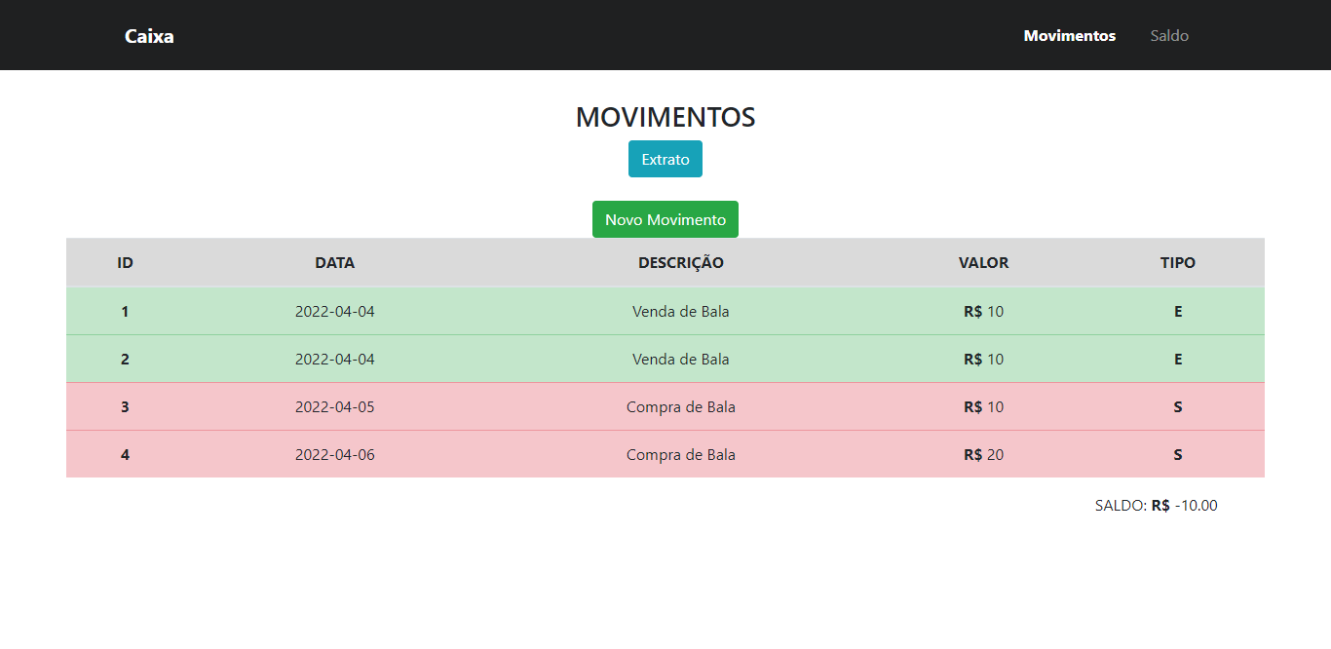

Acima, está uma imagem real da interface principal do nosso sistema de caixa, contendo tudo o que é preciso para administrar movimentos e saldos, tal como extrato.

**2 – Como CADASTRAR um Movimento?**

Para cadastrar um movimento é muito simples, basta clicar no botão verde na parte superior da página, onde está escrito “Novo Movimento”.

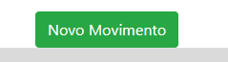

Após pressionado o botão, você será redirecionado à um formulário para cadastrar seu movimento. Preencha corretamente os espaços com o que se pede.

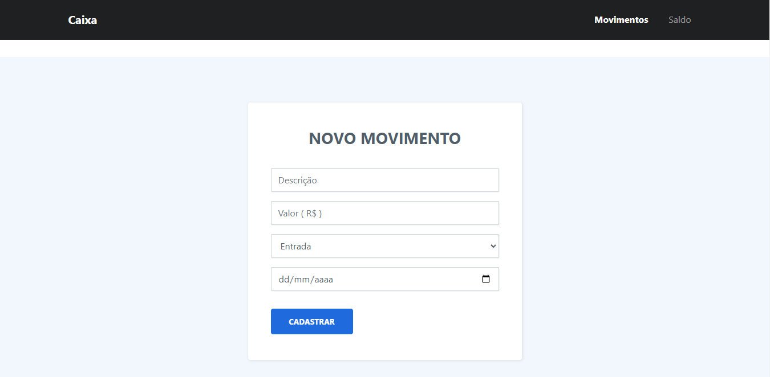

No formulário, haverão quatro campos a serem preenchidos. São eles:

* + - **Descrição** (Insira detalhes sobre o movimento);
    - **Valor** (Valor em Reais do movimento);
    - **Campo de Seleção** (Selecione entre Entrada ou Saída);
    - **Campo de Data** (Insira a data em que o Movimento foi realizado);

Após tudo preenchido e revisado corretamente, pressione o botão cadastrar em azul na parte inferior do formulário.

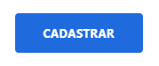

Feito, seu movimento já está cadastrado, o saldo do dia inserido também será criado automaticamente e você será redirecionado para a página inicial contendo todos os movimentos.

Você poderá cadastrar diversos movimentos na mesma data, o saldo dessa data será atualizado automaticamente.

**3 – Visualizando todos os Saldos**

Basta selecionar “Saldo”, na parte superior direita da tela.



Você será redirecionado para a tabela onde mostrará todos os saldos já existentes, separado por datas.

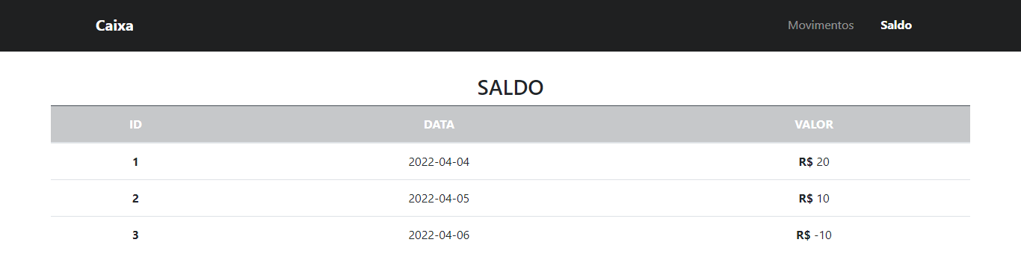

A **tabela** está **ordenada por datas**, a **primeira data** da tabela sempre será o **Saldo Inicial** e a **última data** da tabela sempre será o seu **Saldo Final.**

**4 – Visualizando Extrato**

É possível filtrar os movimentos por datas, para isso, se redirecione até a página Inicial (Página dos Movimentos), pressione o botão “Extrato”, em azul na parte superior da tela.

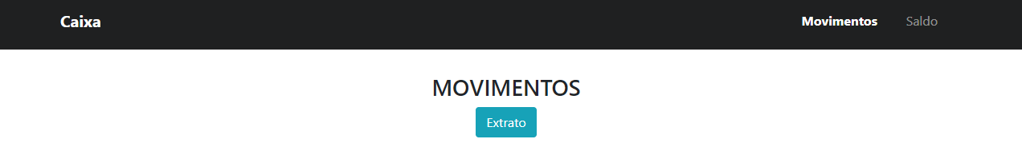

Após pressionado o botão “Extrato”, você será redirecionado à pagina de filtros, onde será possível filtrar os movimentos por Data Inicial e Data Final.

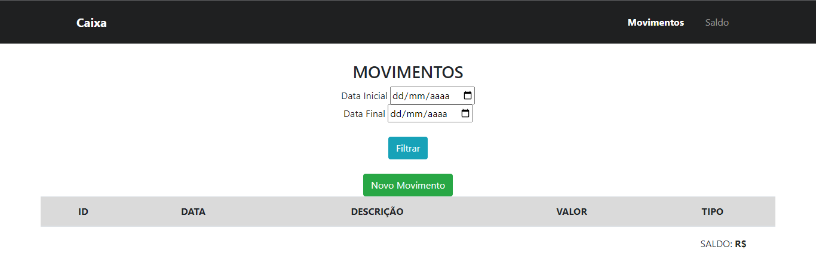

Para Filtrar, insira uma Data Inicial e uma Data Final nos campos correspondestes e pressione o botão “Filtrar”. Pronto, será listado todos os Movimentos correspondentes a essas datas.

